ОПИСАНИЕ РАБОТЫ ПО “ДИСПЕТЧЕР-6”

- Необходим компьютер с доступом в интернет и любой браузер (Google Chrome, FireFox, Opera, IE).
- Зайти на сайт http://monitor2.vega-t.com/auth/login Ввести E-mail и пароль. Кликнуть мышью на кнопке «Войти». Окно сайта для обычного пользователя:
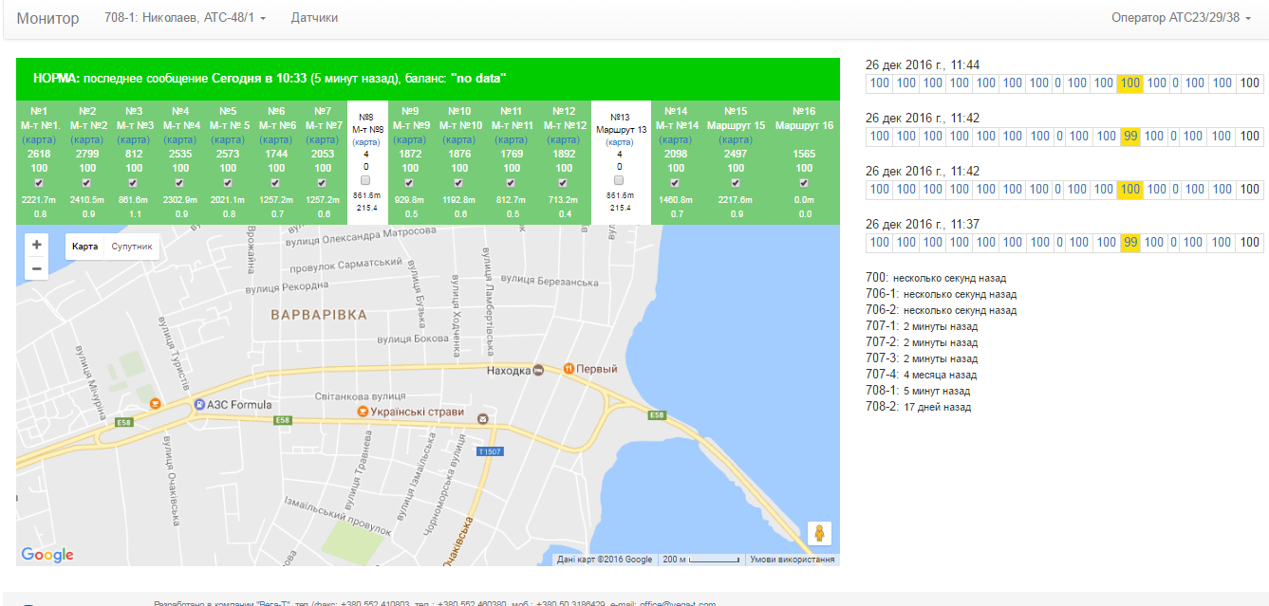
Пользователь может вносить или изменять информацию о маршрутах: название, номер линии, описание, карта маршрута.
Окно сайта для Администратора организации:
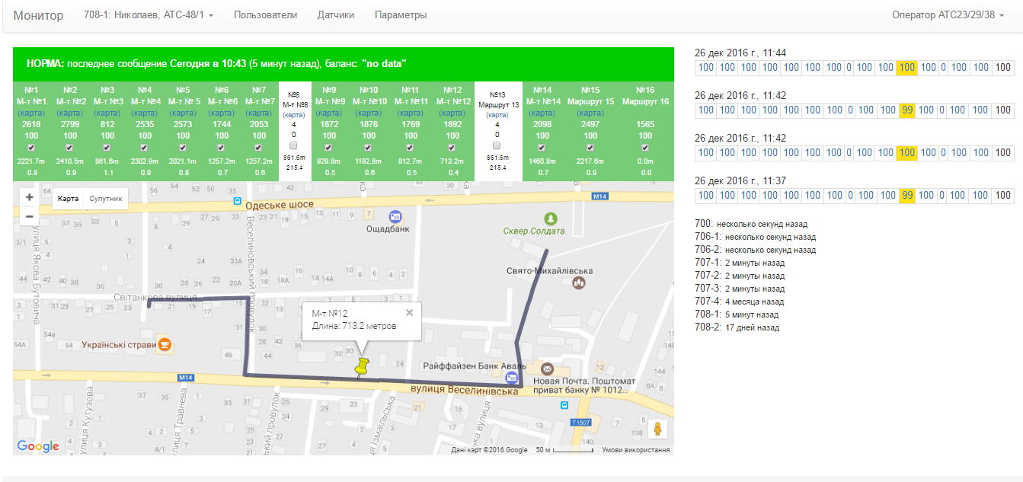
Администратор организации может вносить или изменять, , кроме указанных для Пользователя, информацию о самих пользователях.
- В окне маршрута сверху вниз отображаются:
  - № маршрута;
  - Обозначение маршрута;
  - (карта). Клик мышью вызывает изображение маршрута на карте;
  - Количество импульсов (пропорционально длине линии, используется для технологических целей) ;
  - Уровень линии (в процентах, 0 - линия отключена, 100 - линия под охраной)
  - Длина маршрута по карте в метрах;
  - Расчетный коэффициент (используется для технологических целей).
- При отключенной телефонной линии:
  - Уровень равен или немного больше (2…10) нуля;
  - Поле маршрута белого цвета.
- При подключенной телефонной линии с оконечным конденсатором:
  - Уровень равен 100;
  - Поле маршрута зеленого цвета.
- При обрыве телефонной линии (или оконечного конденсатора):
  - Уровень равен от 1 - 99;
  - Поле маршрута красного цвета;
  - Включается звуковой сигнал, на карте отображается маршрут с местом повреждения.
- При коротком замыкании телефонной линии:
  - Уровень равен 111;
  - Поле маршрута красного цвета.
  - Включается звуковой сигнал.
- При постороннем напряжении на телефонной линии:
  - Уровень равен 220 или 222;
  - Поле маршрута красного цвета.
  - Включается звуковой сигнал.

- Все аварийные ситуации или изменения в уровне линий регистрируются в журнале (изменения выделены цветом, могут содержать дополнительное текстовое описание)
- Все данные, передаваемые с ТАС-32Е, регистрируются в базе данных и могут быть просмотрены в таблице за определенный период.
- Карта маршрута может быть подготовлена в любой программе, которая сохраняет данные в KML формате, например https://www.google.com/mymaps:
  - Открыть программу:
  - Создать новую карту - пример: https://www.google.com/maps/d/edit?mid=z4mSJj_c8JSc.kVItOGGWSvqM&usp=sharing
  - Названия карты, слоя и маршрута должно быть одинаковыми и содержать слово “Маршрут №”;
  - Экспортировать файл в формат (KML)
  - Загрузить карту в соответствующий маршрут.

- Подключение карты к соответствующему маршруту осуществляется в меню “Датчики”
- Подключение других сервисных функций возможно в короткие сроки в случае необходимости и подтверждения заказа.
- Тревожное сообщение может дополнительно отправляться на заданные e-mail адреса. Такое сообщение включает информацию о месте аварии и, при необходимости, снимок карты с отображением маршрута.

